Разработка урока истории в 9 классе в рамках дистанционных курсов "Историческое и обществоведческое образование в условиях реализации ФГОС" 2020 г.

Выполнила учитель истории и обществознания МБОУ «Средняя школа с углублённым изучением отдельных предметов имени Д.Белых» города Котельнича Кировской области
Катаева Лариса Евгеньевна.

Тема урока:

«Александр ΙΙ: начало правления. Крестьянская реформа 1861 г.»

Тип урока: открытие новых знаний, обретение новых умений и навыков
Цели урока:
А) содержательная - сформировать у учащихся систему новых понятий о крепостном праве и его отмене в России, расширить знания учащихся за счёт детализирования содержания реформы по отмене крепостного права в России и особенностей подготовки реформы, введения новых определений: мировой посредник, временно-обязанные отношения
Б) деятельностная - научить новым способам нахождения знаний через организацию индивидуальной, групповой самостоятельной работы на основе анализа текста учебника.

Вид урока: урок проблемного обучения

Необходимое оборудование к уроку:
учебник «История России. 9 класс. Часть 1» под редакцией академика РАН
А. В. Торкунова - М.: «Просвещение», 2019г
Портрет Александра ΙΙ на экране, с указанием дат правления и надписью «Освободитель». Тема урока на доске написана не полностью. Скрыта вторая часть темы.
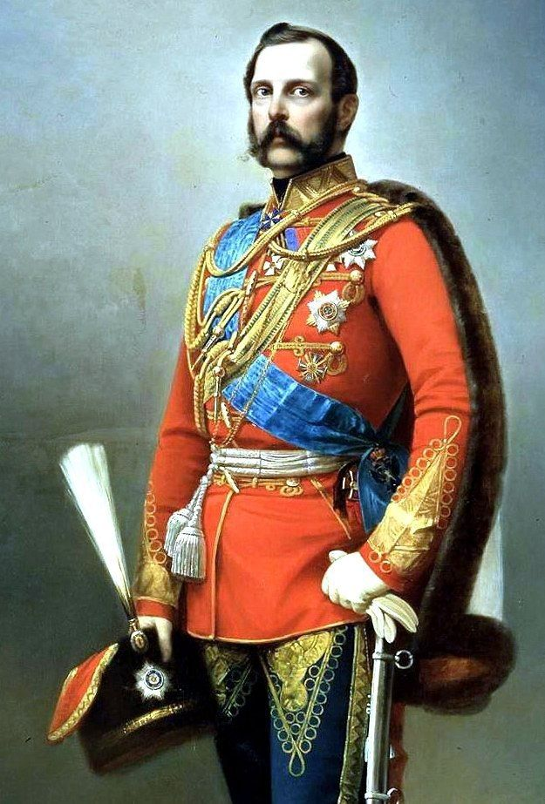

Александр ΙΙ «Освободитель»
1855-1881 гг.

Планируемые результаты урока.

Личностные результаты (личностные УДД): формирование гражданственности и патриотизма, чувства национальной идентификации, национального самосознания, умения отстаивать свою точку зрения.
Метапредметные результаты:
А) регулятивные УДД - формирование умения организовать рабочее место, работу, контролировать время, отведённое на работу, решать проблемные задачи;
Б) познавательные УДД - формирование умения устанавливать причинно-следственные связи между событиями, строить логические рассуждения, анализировать и обобщать информацию;
В) коммуникативные УДД - овладеть правилами ведения диалога и работы в группе.
Предметные результаты - получить знания о биографии Александра ΙΙ, об особенностях его личности, о причинах, подготовке, содержании и последствиях реформы по отмене крепостного права в России.

Ход урока
№ п/п | Время | Этап урока | Деятельность учителя | Деятельность учеников
1 | 7-10 минут | Подведение под тему урока. Актуализация знаний | 1 этап  Обращает внимание на портрет на обложке учебника и одновременно такой же портрет пока без надписей появляется на экране. Обучающимся предлагается предположить почему этот человек изображен на обложке.  Появляется надпись под портретом после того как учащиеся выскажут свои мнения  2 этап.  Предлагает объяснить, почему этот царь вошёл в историю как Освободитель. | Выдвигают версии (например, царь, герой, человек, который много сделал для страны и т.д.) Возможны ситуации:  А) Учащиеся сразу называют роль Александра ΙΙ в отмене крепостного права в России. В этом случае, учитель рассказывает о смерти царя и ставит проблему – почему царь был убит, ведь его деятельность была прогрессивной. Что видно из названия «Освободитель»  Б) Ученики не могут сразу связать название с реформой по отмене крепостного права, и ученикам предлагается высказать свои предположения.
2 |  | Мотивация | Задаёт проблемные вопросы:  а) почему Александр ΙΙ вошёл в историю как Освободитель  б) почему Александр ΙΙ вошёл в историю как Освободитель,  но был «отблагодарён» народом тем, что на него было совершено 7 покушений, и он был убит.  Пишет тему урока на доске. | Недостаточность знаний  Ученики записывают тему урока в тетради.
3 | 2 минуты | Постановка целей урока, предположение о способах достижения целей | Предлагает выбрать, на какой из двух вопросов учащиеся будут искать ответ. | Ученики определяются с целью своей работы на уроке. В тетрадь пишут начало ответа на выбранный вопрос. Например: Александра ΙΙ назвали Освободителем потому, что… и оставляют предложение недописанным.
4 | 20 -25 минут | Изучение нового материала, освоение новых типов деятельности по эталону | Перед началом работы с параграфом учебника просит предположить учащихся, в какой сфере стоит поискать ответы на проблемные вопросы.  Делит класс на 4 группы по 4-5 человек методом расчета на 1-5 и предлагает проверить эти версии.  Даёт алгоритм работы каждой группе на листочке.  Алгоритм:  1. Группа выбирает главного  2. Главный распределяет задания между членами группы  3. Организует отчеты участников группы  4. Составляет общий вывод от группы  Курирует работу групп. | Учащиеся предполагают, что причины могут быть связаны с биографией царя и его чертами характера; с методами правления и окружением; с содержанием проводимых в стране мероприятий; с последствиями реформы для России  Дети садятся по группам и начинают проверять правильность предложенной им версии.  Работают по параграфу 18, который делится на части между членами группы в соответствии с подпунктами параграфа, делают записи в тетради .  В тетрадь записывают дату реформы (19 февраля 1861 г.), причины реформы (отставание России от Европы, безнравственность существования крепостного права, первая революционная ситуация в России (это добавляет учитель)), основные пункты реформы (введение временнообязанного состояния и создание крестьянского самоуправления), последствия реформы для России (способствовала развитию капитализма в стране).  Главные в группах делают выводы перед классом. Обсуждается, какая версия самая убедительная, как ответ на вопрос о прозвище царя и причинах многочисленных покушений на него.
5 | 3 минуты | Первичное закрепление | Организует работу с вопросами после параграфа на странице 123  Проверяет правильность записей учеников, вносит дополнения. | Отвечают на вопросы, используя конспект в тетради.
6 |  | Самопроверка |  | Корректируют записи, дополняют.
7 |  | Рефлексия |  | Делают вывод для себя, нашли ли ответ на вопрос, который выбрали в начале урока. Дописывают начатое ранее предложение.  Например: Александра ΙΙ назвали Освободителем потому, что он провел реформу, которая освободила крестьян от крепостной зависимости.
8 |  | Самооценка |  | Ставят себе в тетради оценку в зависимости от того, удалось ли дописать предложение.
9 |  | Домашнее задание | Задаёт домашнее задание. Для всех обязательно читать параграф 18.  Найти 2 аргумента в пользу реформы и 2 аргумента ,которые указывают на негативные черты реформы.  По желанию реферат об Александре ΙΙ.

